**安装CentOS**

整个安装过程分两大步，第一步装机器，第二步装系统.

**第一步: 装机器**

1. 检查物理机虚拟化支持是否开启，需要进入到BIOS中设置，因各种电脑型号进入BIOS

方式不同，同学们自行查找对应品牌电脑如何进入BIOS

建议: 先安装，如果安装中提示虚拟化未开启，再进入BIOS设置，如安装一切顺序，则不需要进行任何设置。

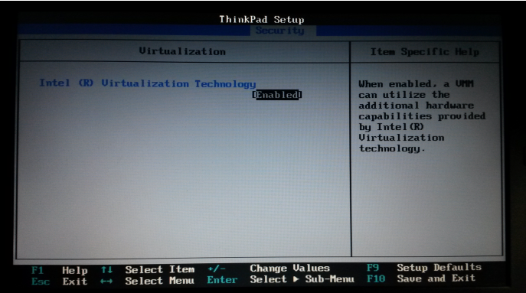

1. 在VMware中新建虚拟机

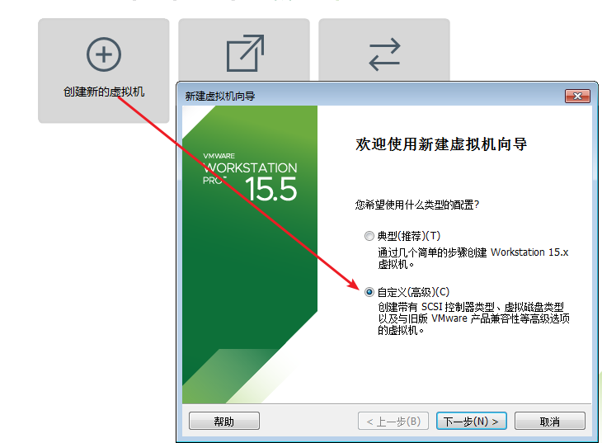

1. 默认即可,不需要做任何修改，直接下一步

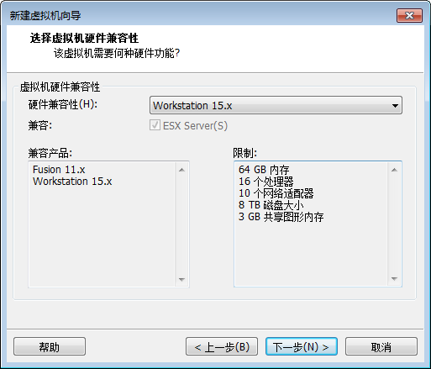

1. 选择稍后安装操作系统，然后下一步

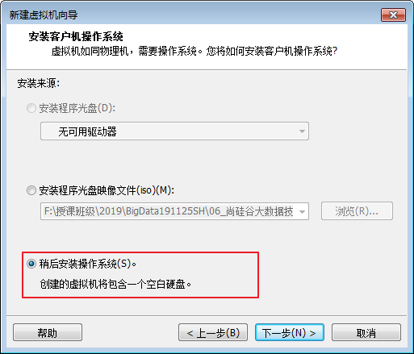

1. 选择安装的操作系统为Linux,版本为CentOS7 64位

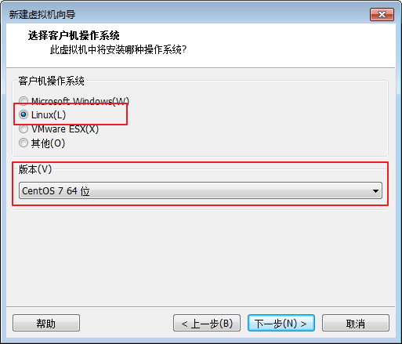

1. 虚拟机命名，可随意取， 安装位置最好选择固态硬盘(有固态的情况..)，快的飞起

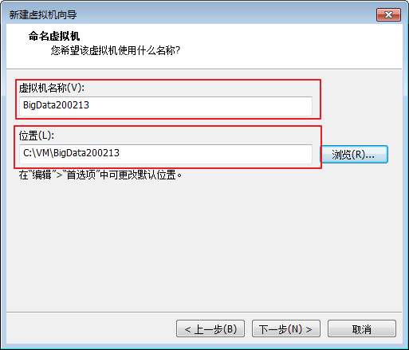

1. 按照物理机CPU实际情况，选择处理器配置, 处理器数量*每个处理器内存数量要小于等于物理机CPU的数量，否则报错.

查看物理机CPU数量:

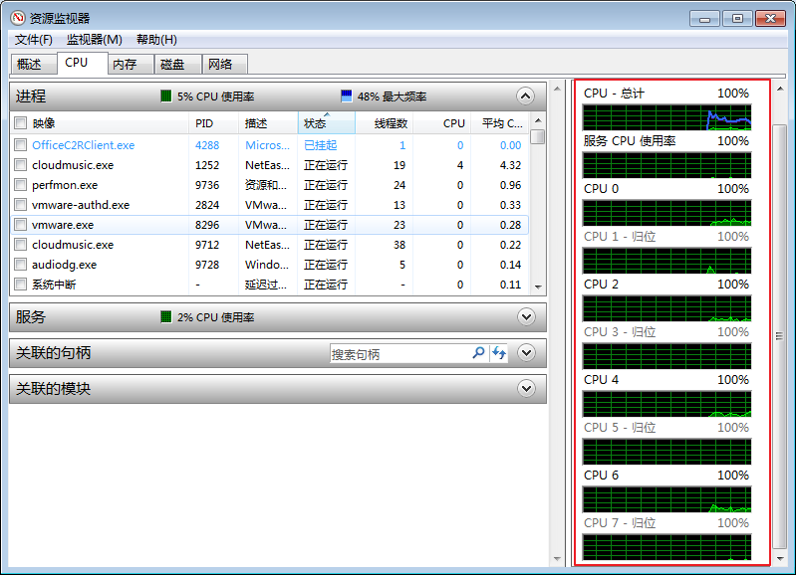

选择虚拟机CPU配置

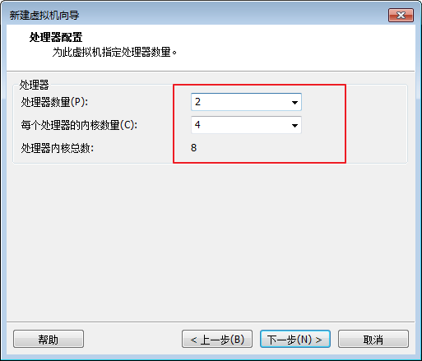

1. 选择分配给虚拟机的内存，最少2G,后续Hadoop阶段建议适当调大, 土豪机可任性一把

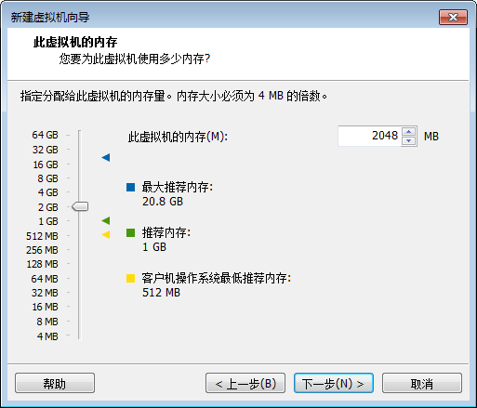

1. 网络类型选择NAT

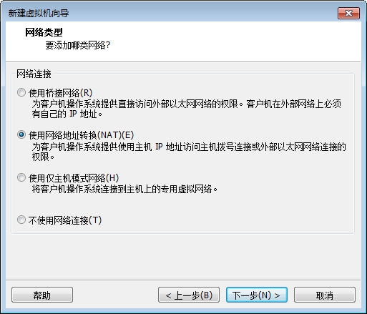

1. I/O控制器类型选择默认推荐即可，同学们无须纠结不同处，不重要。

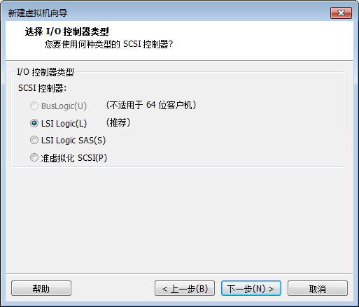

1. 磁盘类型选择SCSI， 同学们无须纠结不同处，不重要。

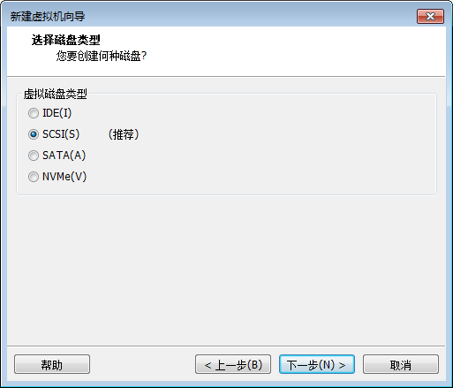

1. 选择创建新虚拟磁盘

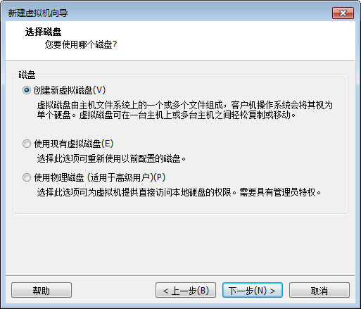

1. 磁盘容量指定50G，选择将虚拟磁盘拆分成多个文件. 不要勾选立即分配所有磁盘空间,否则会直接占用50G大小的磁盘空间。

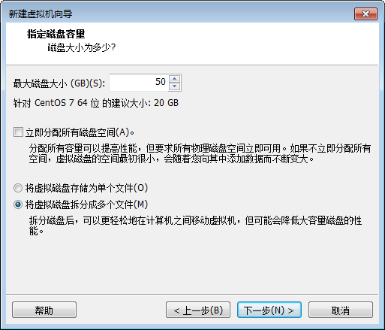

1. 选择Linux文件的存储位置，建议选择到Linux的安装位置，存储到第6步选择的目录下

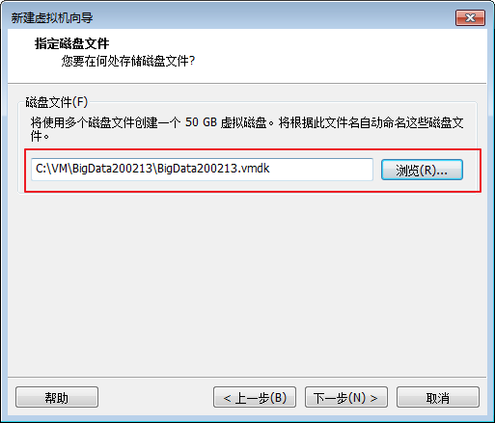

1. 至此，装机器完成。 点击完成即可。如果想更改配置，可点击自定义硬件。对之前步骤的选择进行更改。

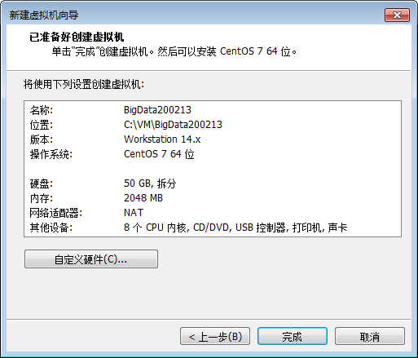

**第二步 装系统**

1. 选择系统盘位置

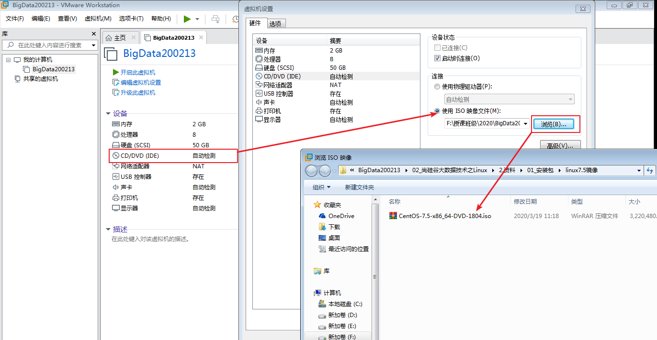

1. 加电，开启虚拟机

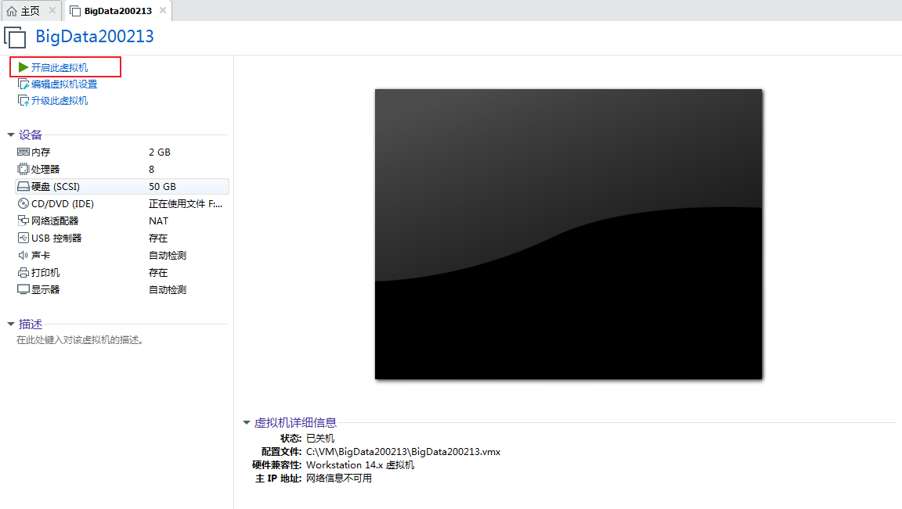

1. 进入倒计时,鼠标点进去, 键盘上下键可以选择，选择Install CentOS 7 ，然后回车即可.

不要选择Test this media & install CentOS 7, 然后就没有然后了……

TIPS: Ctrl+Alt可以实现Windows主机和VM之间窗口的切换

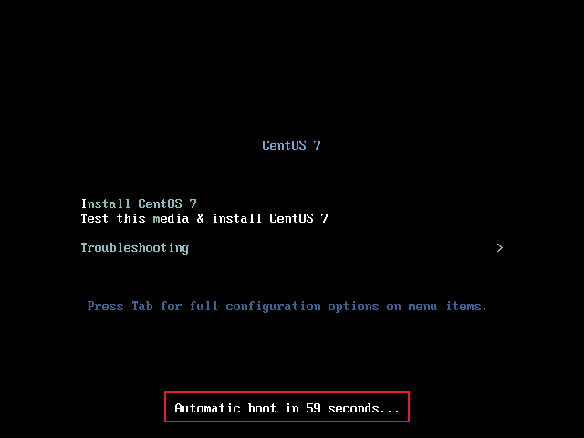

1. 选择安装语言为简体中文，虽然我知道大家英语都很好，但是不要浪…… 汉语是最NB的语言，不接受任何反驳。  

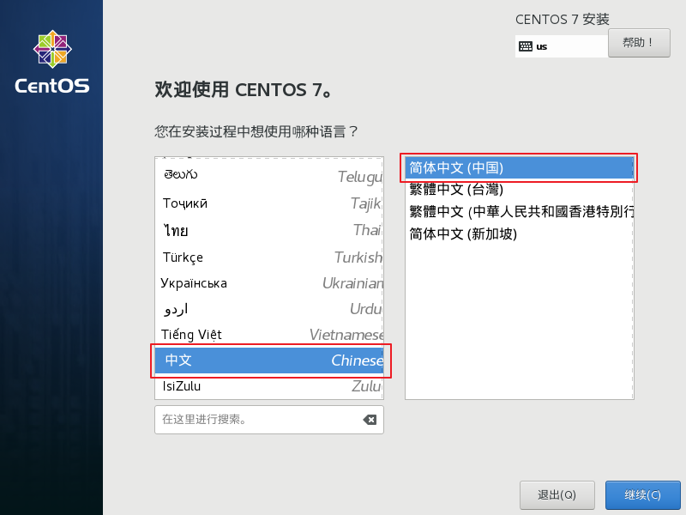

1. 设置日期和时间 选择亚洲/上海

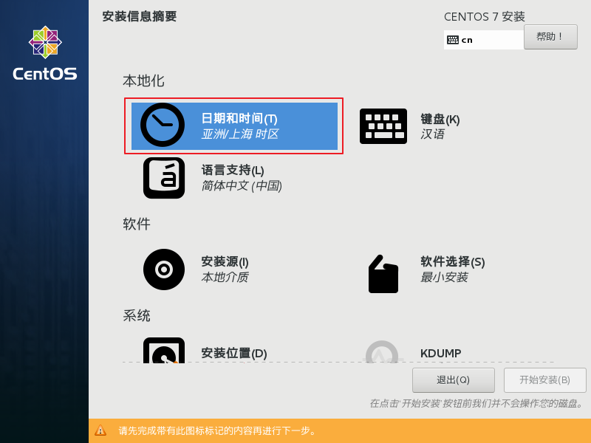

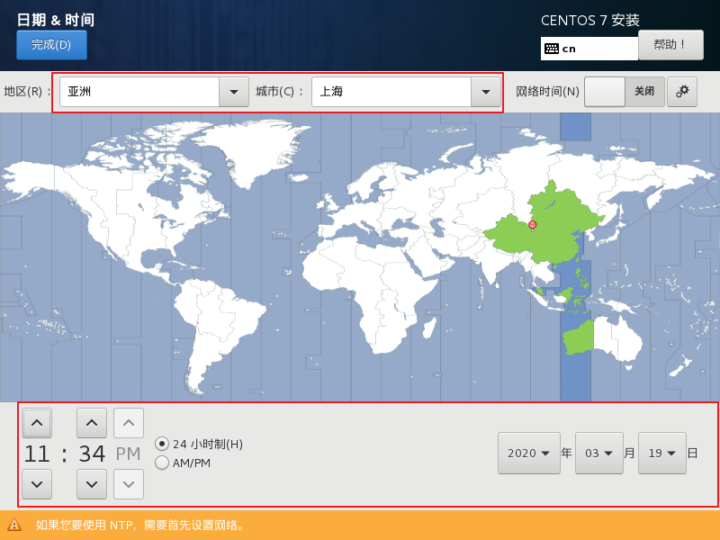

1. 设置软件选择 GNOME桌面,

TIPS：第一次安装建议选择GNOME桌面，实际以后真实服务器中不会带桌面,都是最小化安装，进入系统就是Shell界面，全部通过命令操作。 等学习完Linux命令，能使用命令熟练操作Linux后，可选择最小安装.

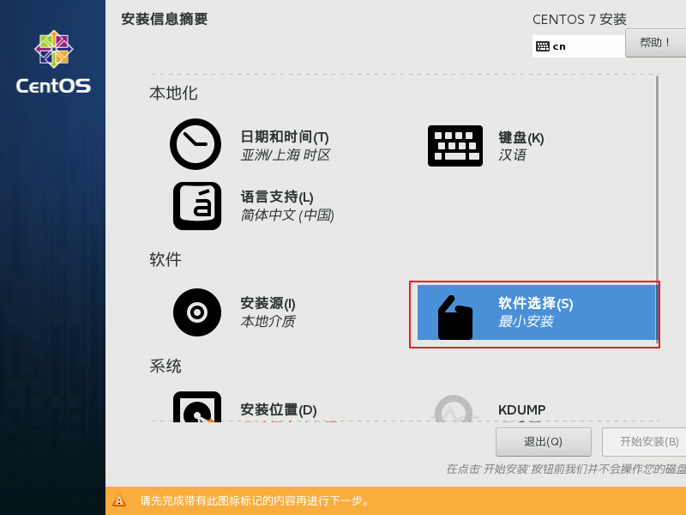

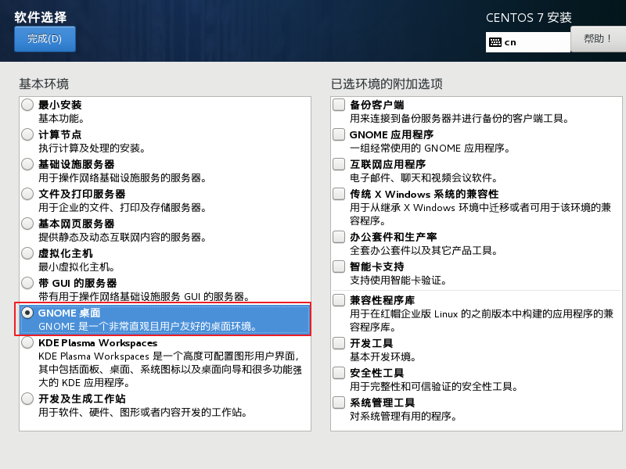

1. 设置安装位置,即进行分区。（可选）

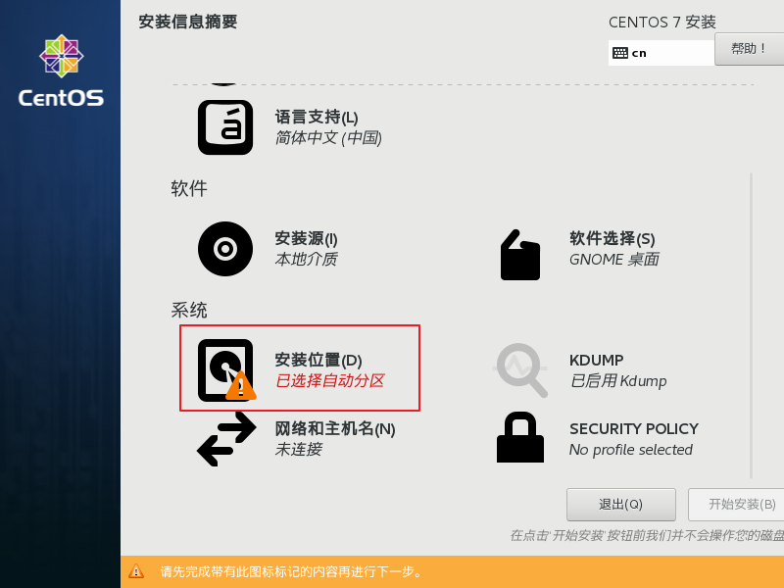

选择我要配置分区,然后点左上角完成进入分区界面

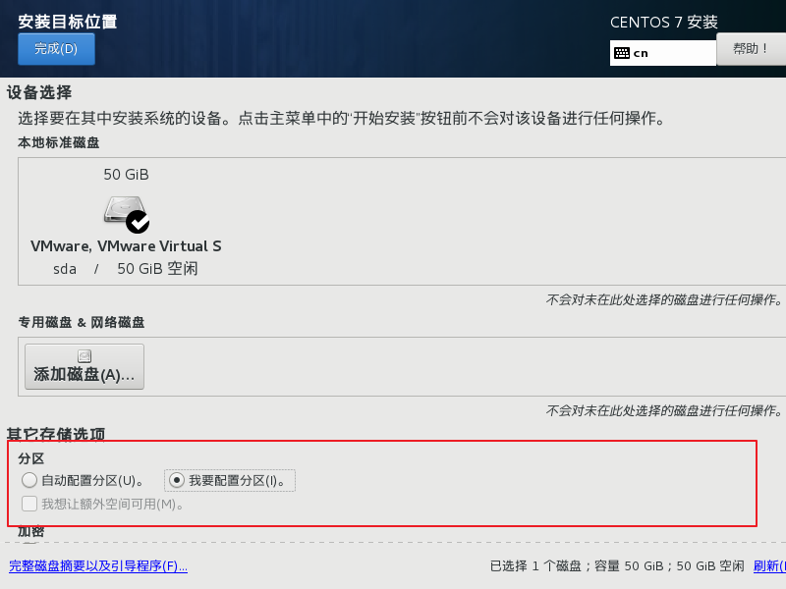

第一个分区: /boot 引导分区,建议给1G

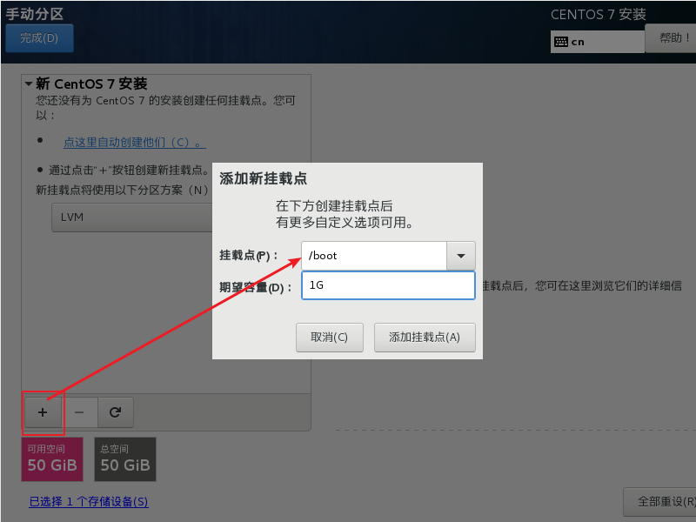

修改设备类型为标准分区,文件系统为ext4

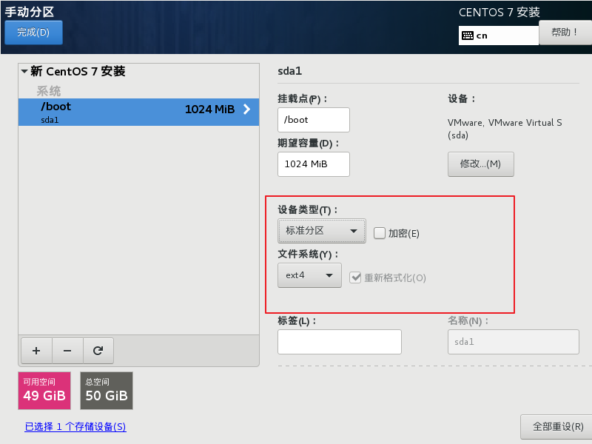

第二个分区 swap , 交换分区，建议设置与内存大小一致. 2G

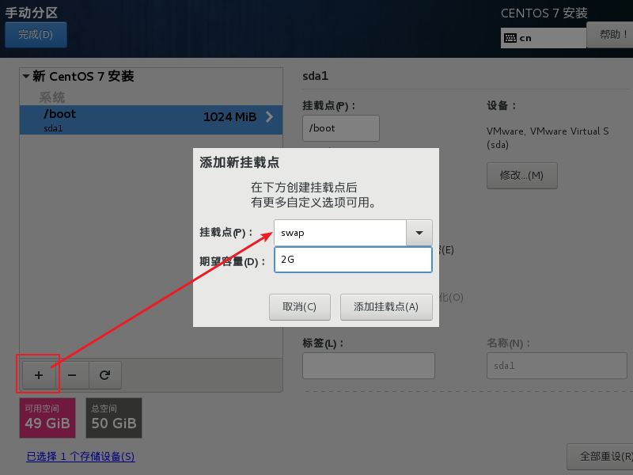

修改设备类型为标准分区,文件系统为swap

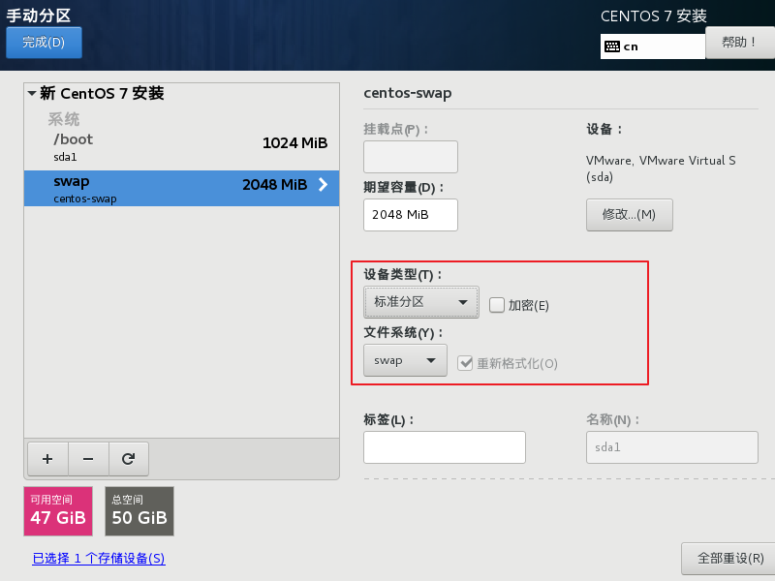

第三个分区 / , 剩余的磁盘大小全部分配。 /为linux文件系统的根目录。

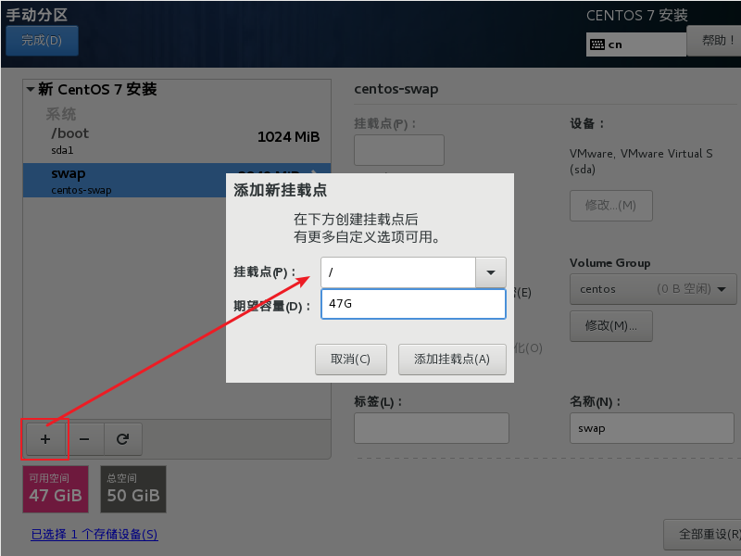

修改设备类型为标准分区,文件系统为ext4

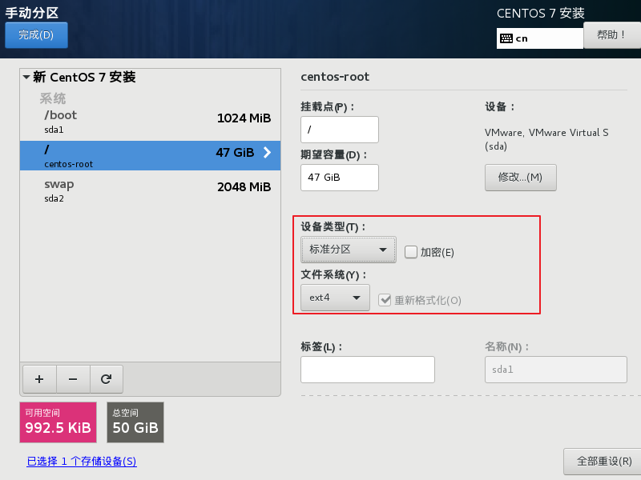

确认最终分区后的情况,点击左上角完成即可。

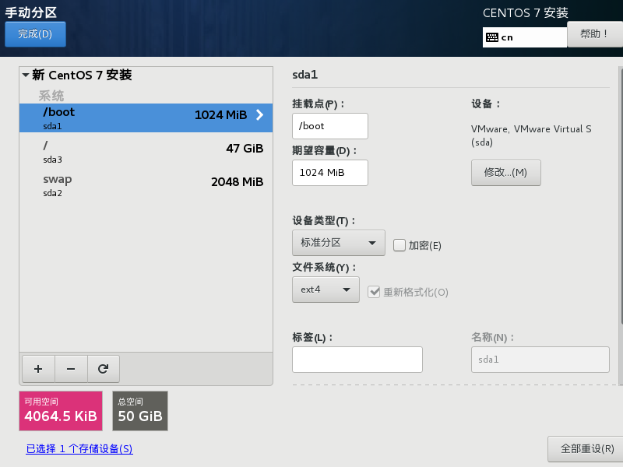

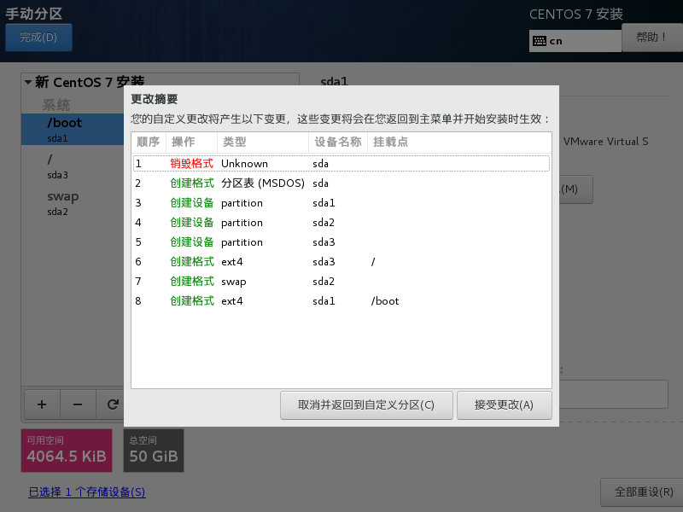

1. 关闭KDUMP

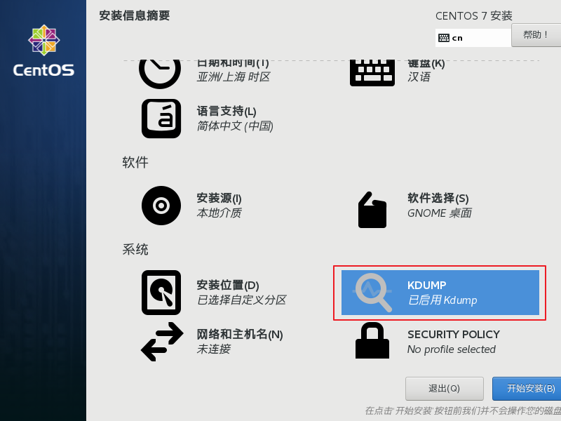

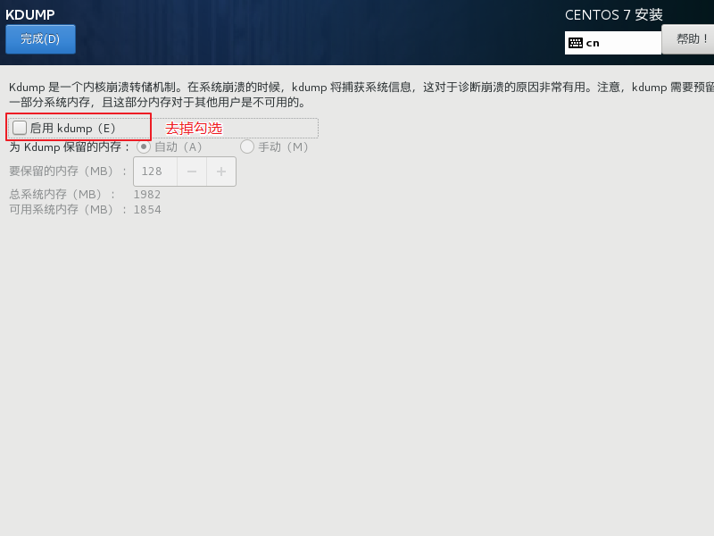

1. 配置网络和主机名(可选,也可在安装好后进入到系统中配置).

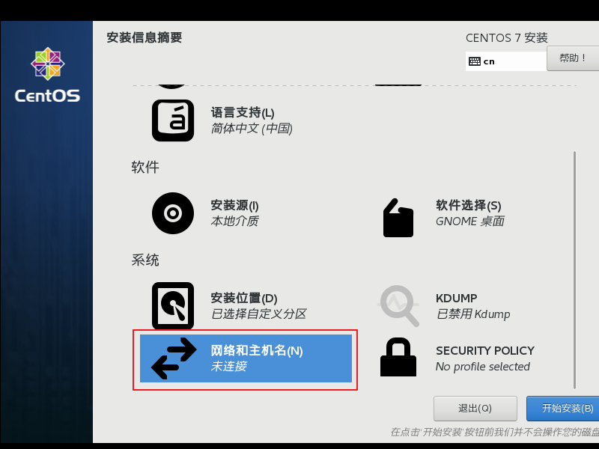

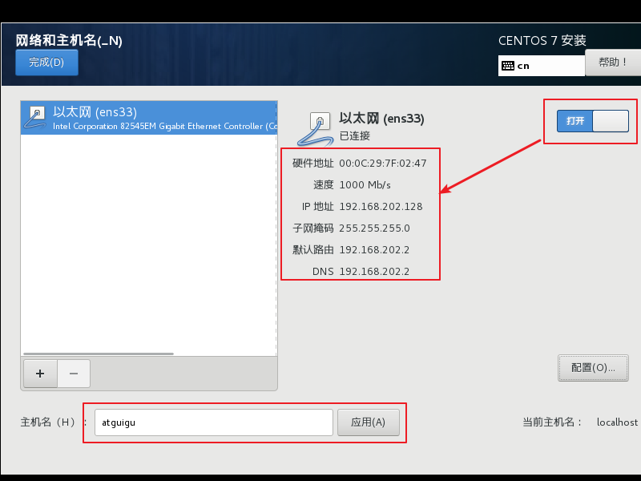

1. 最后确认配置的各个选项无误,点击开启安装即可.
2. 配置ROOT密码。Linux会默认提供一个超级管理员用户，就是root. 类似于Windows

的admin用户

TIPS: 设置的root用户密码一定要记住，因此设置一个别人能帮你记住的密码，如123456.你们懂的!!!!!

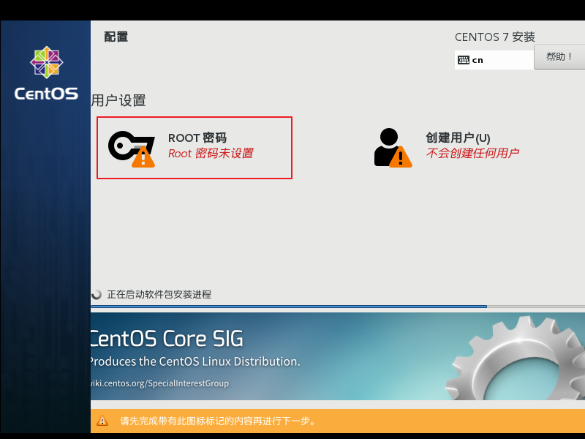

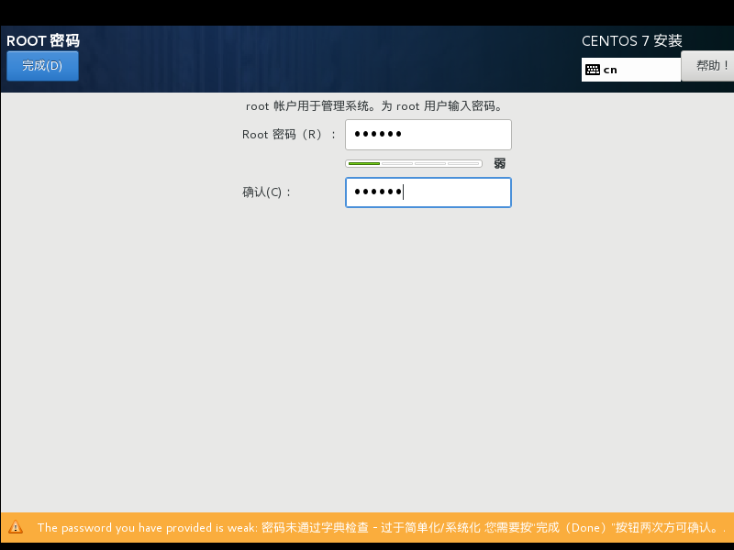

1. 等等等……等待安装完成，预估10分钟左右……

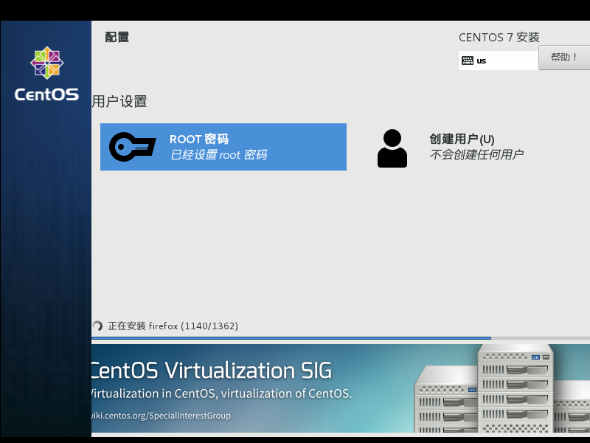

1. 安装完成，重启虚拟机

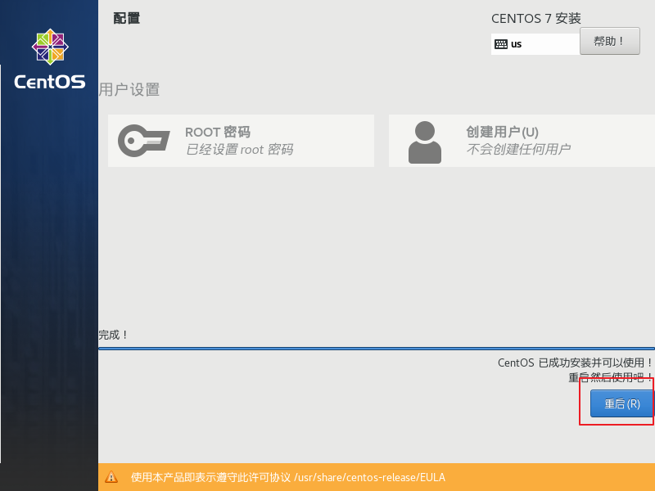

1. 初始设置,接受许可证即可， 其他的不用配置。

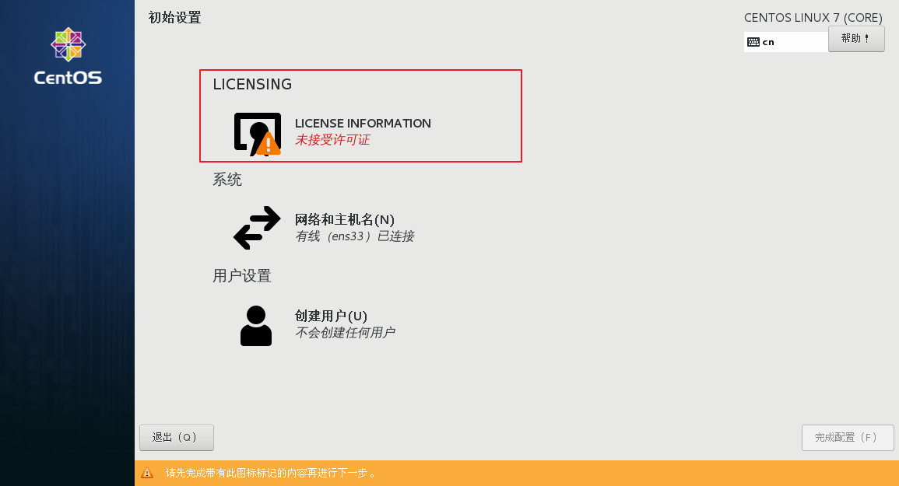

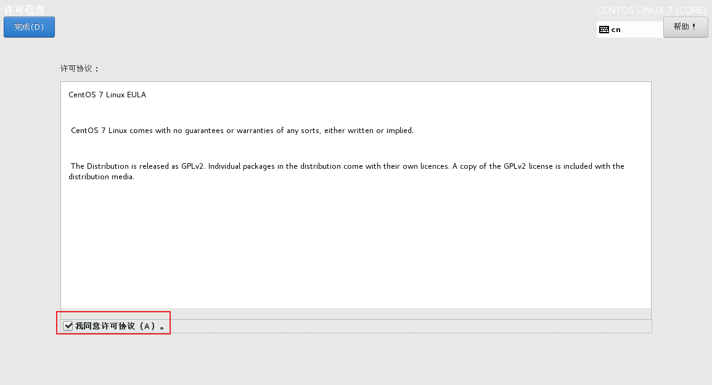

1. 点击完成配置

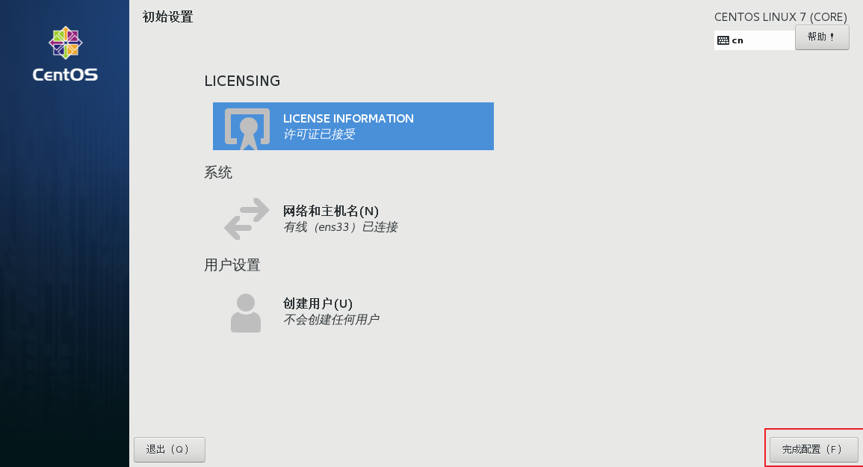

1. 进入欢迎界面，选择汉语 ，点击右上角 前进

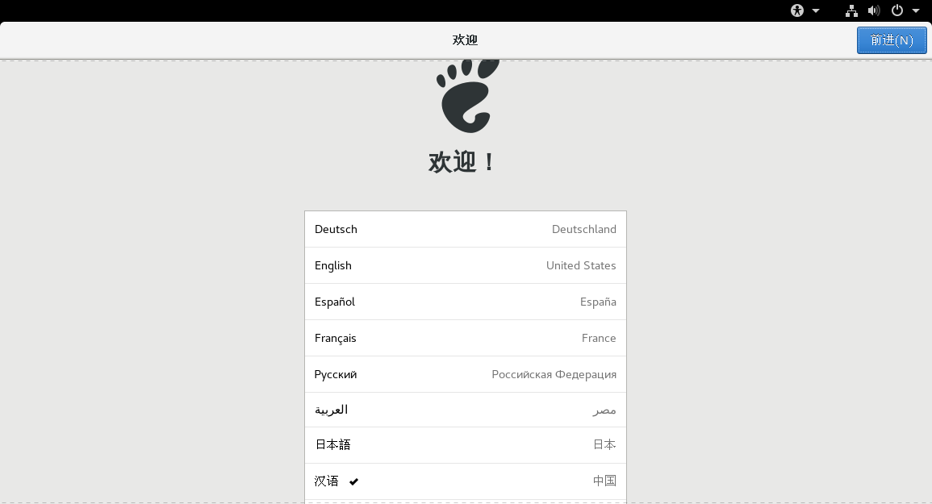

1. 选择键盘布局为汉语

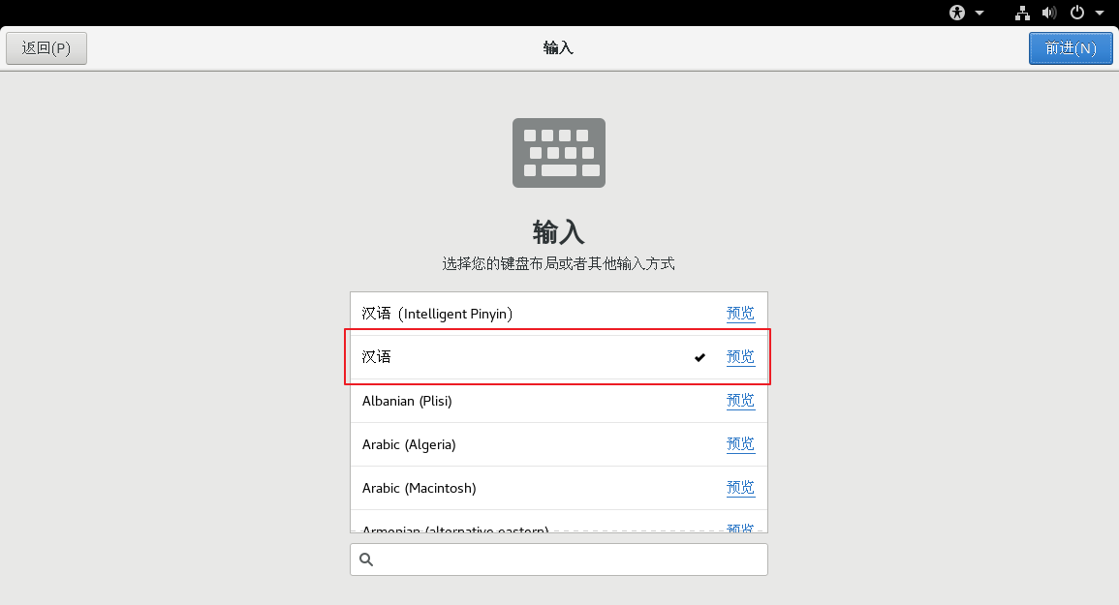

1. 隐私设置 ，根据自己的喜好选择即可

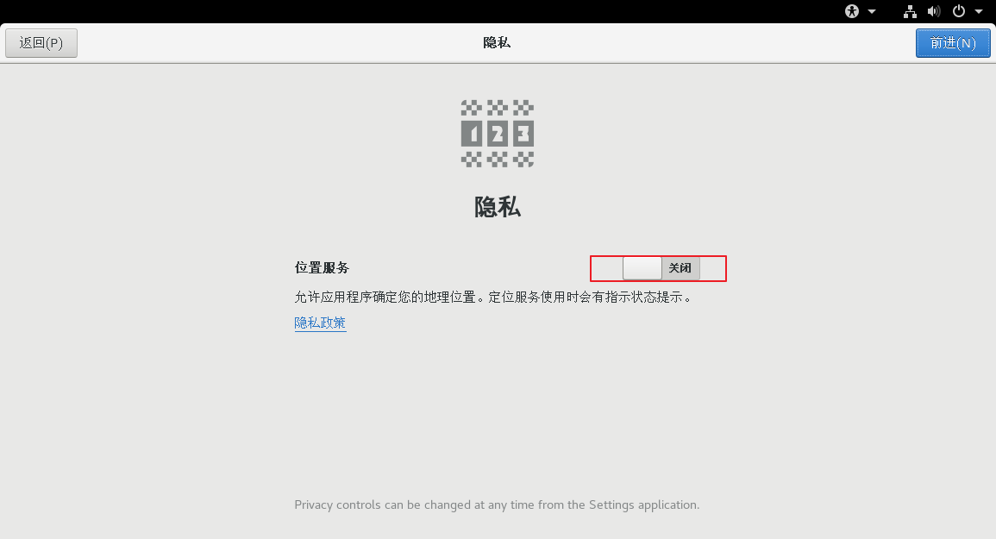

1. 确定时区

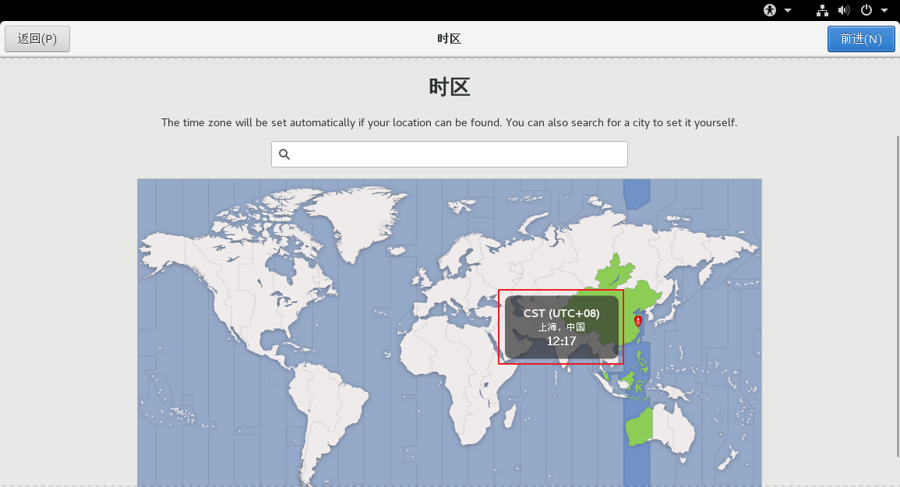

1. 跳过关联账号

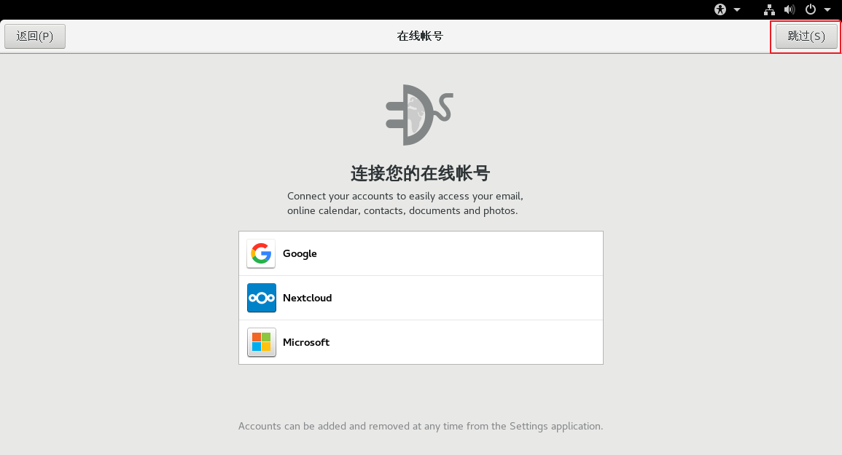

1. CentOS要求必须设置一个普通账户,可随意设置

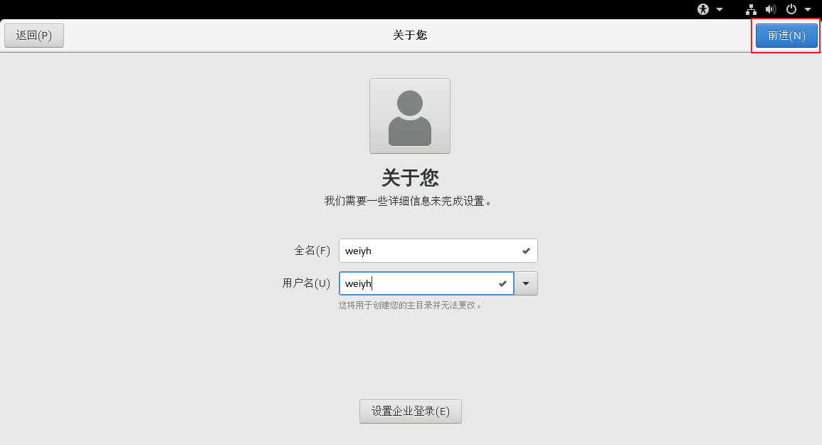

1. 设置普通账户密码

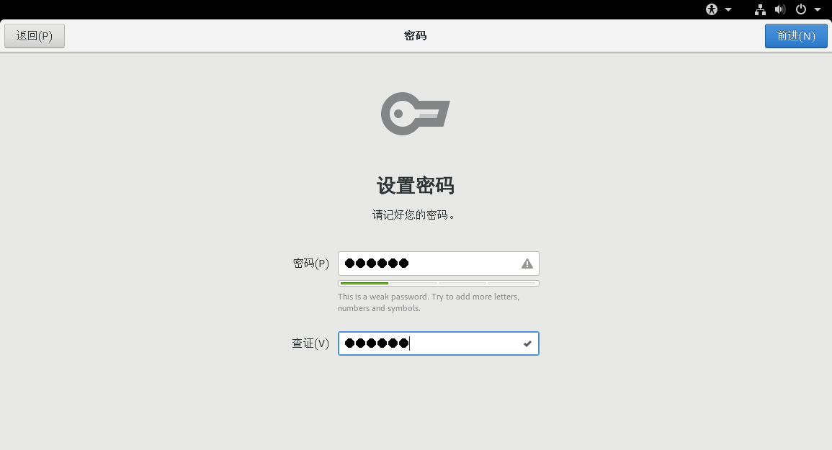

1. 终于可以开始使用了

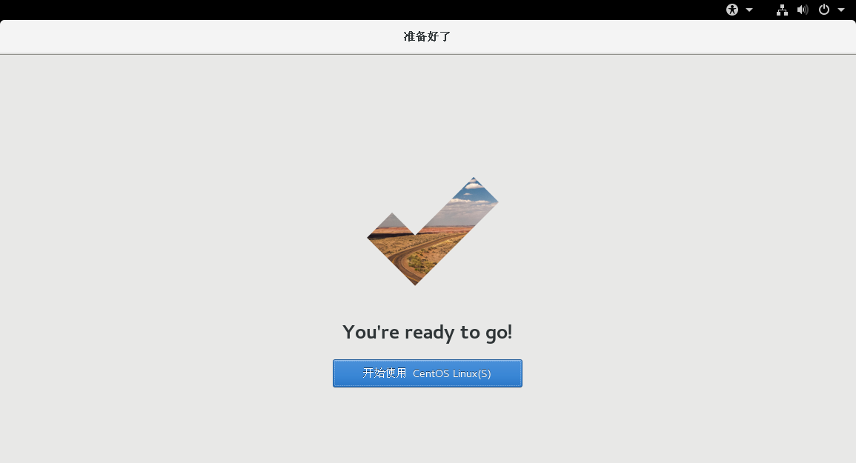

1. 关闭Getting Started

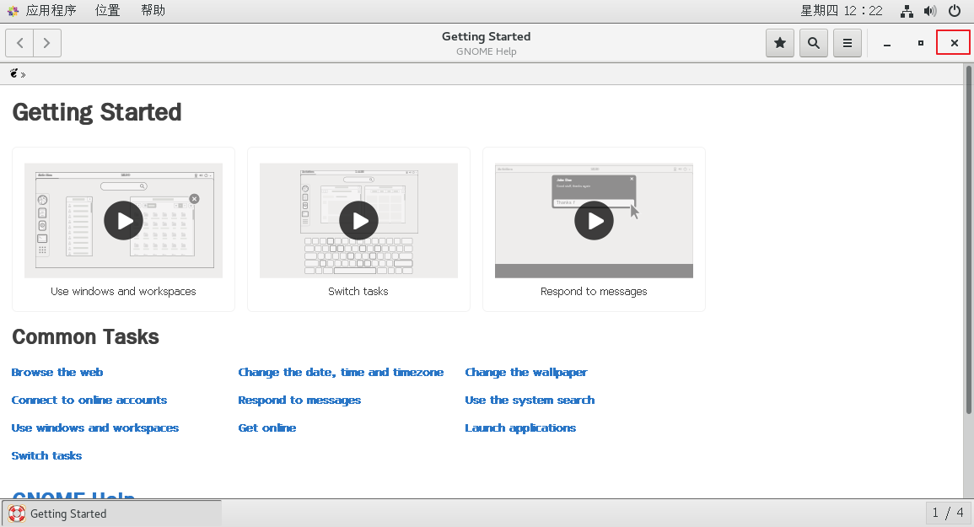

1. 注销当前普通用户，使用root用户登录

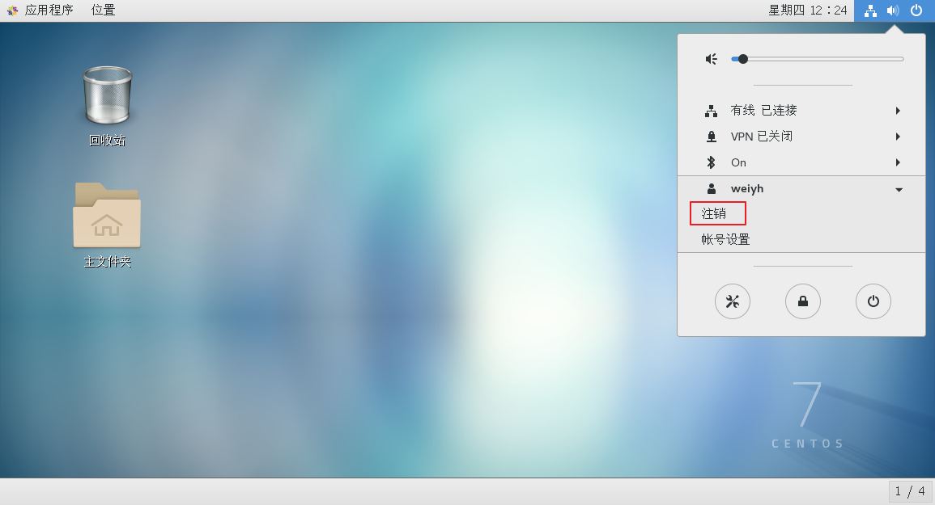

1. 选择未列出,使用root登录

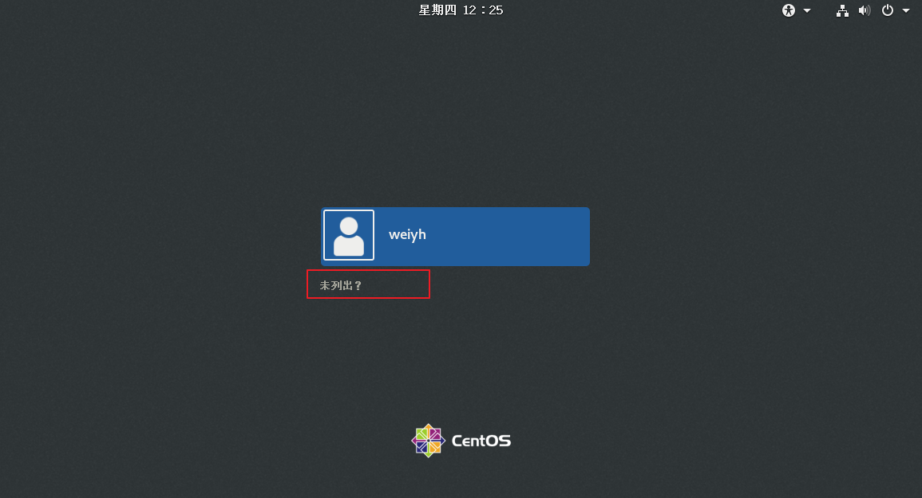

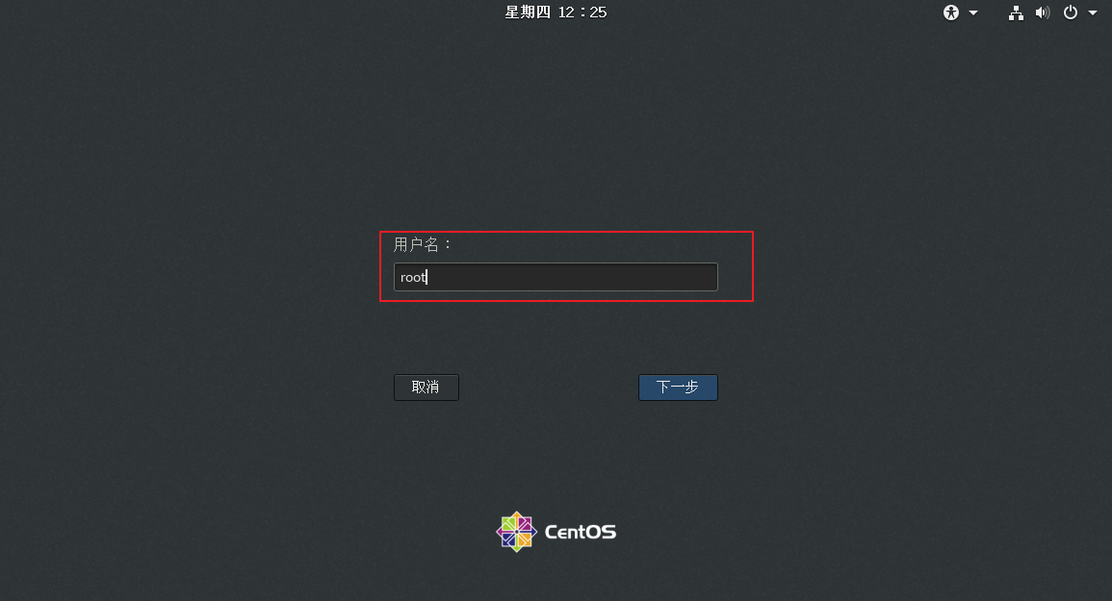

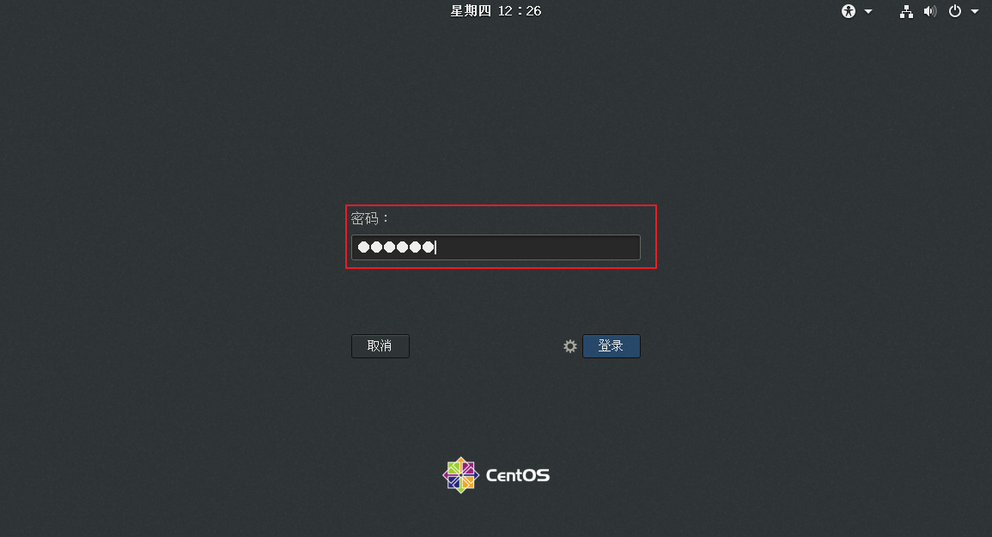

1. 为root用户配置欢迎设置。参考上面设置的步骤

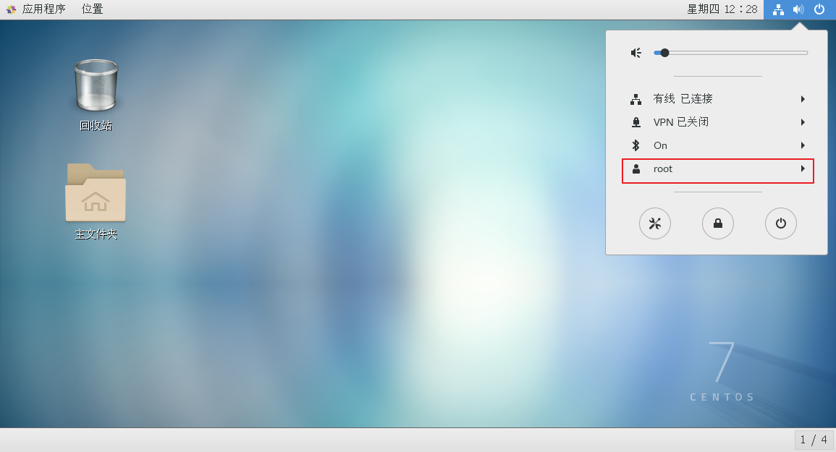

1. 安装总结:

整个Linux的安装分两大步，第一个大步装机器，也就是要虚拟一台机器出来,这里需要注意的是以后工作中不需要装虚拟机，全部都是真实的服务器，直接装系统即可.

第二大步就是装系统。

步骤比较多，大家安装时一定要仔细,如果安装过程出错，可选择删除重新安装.多试几次也好，毕竟慢慢就熟练了。

到此，可以开心的使用Linux了.